**MODUL III**

Buka Xampp control panel

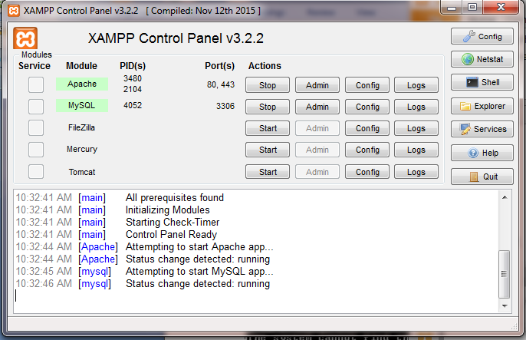

Masuk Cmd atau shell

Untuk memanggil MySQL bisa melalui Command Prompt. Dengan memasukan perintah: cd c:\xampp\mysql\bin

Setelah itu klik enter dan ketikkan: mysql –u root –p

setelah itu klik enter

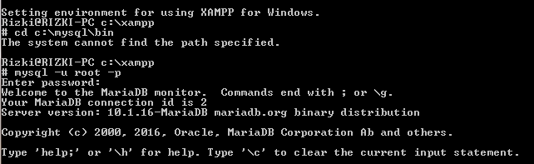

1. **Arithmetic operator**

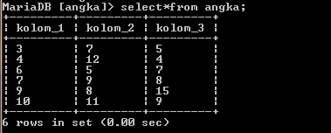

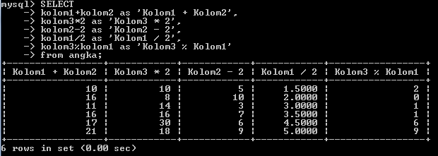

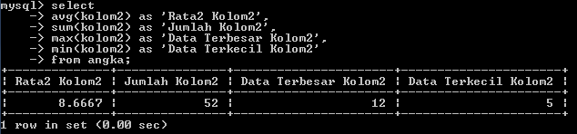



1. **Aggregate function**



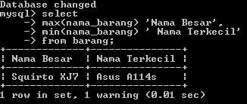

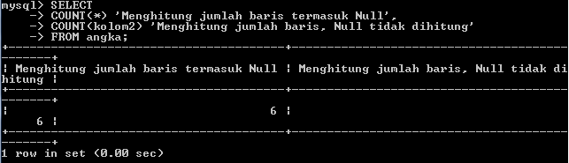

1. **String Function**
2. Char length, character length, length

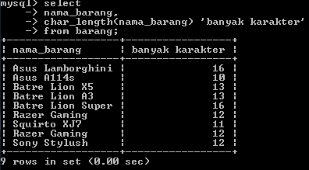

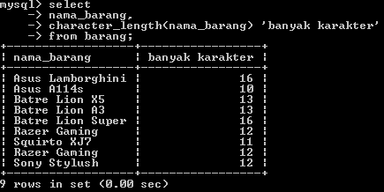

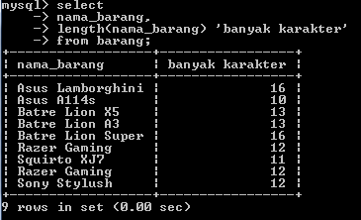

1. Concat() dan Concat_ws()

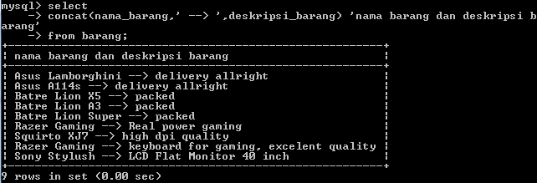

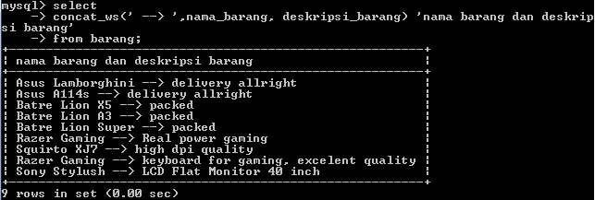

1. LCASE(), LOWER(), UCASE(), Dan UPPER()

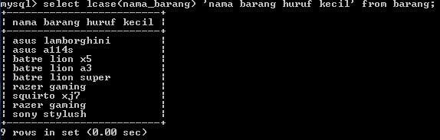

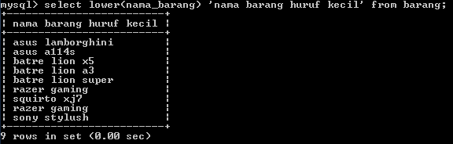

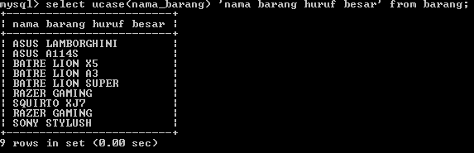

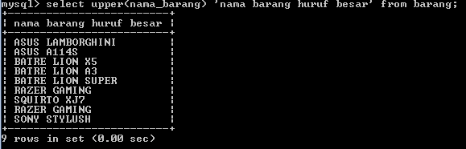

1. Left() dan Right()

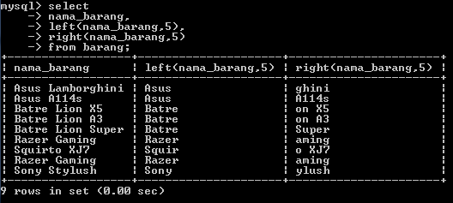

1. Repeat() dan Reverse()

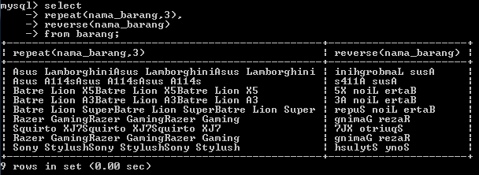

1. Substring()

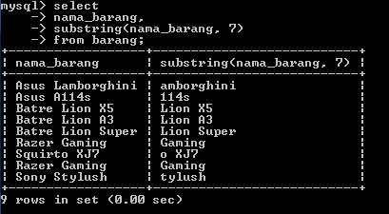

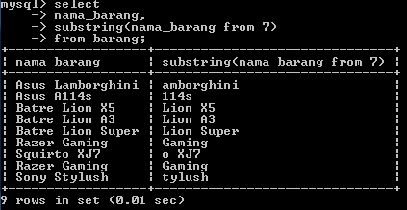

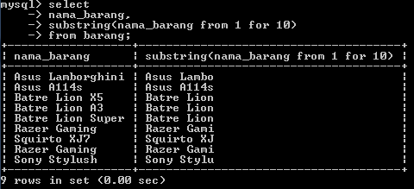

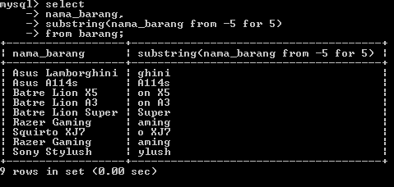

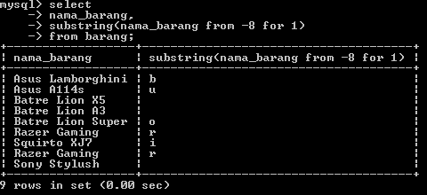

1. Mid()

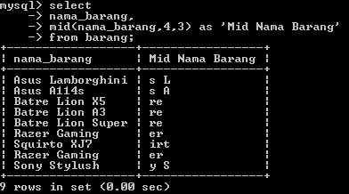

1. **Numeric Function**
2. CEIL(), CEILING(), dan FLOOR()

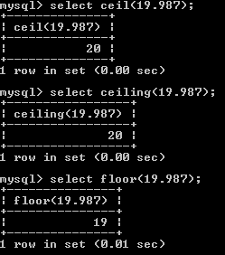

1. Mod()

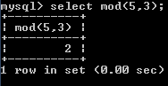

1. Pi()

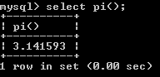

1. Pow() dan Power()

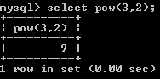

1. Round() dan Truncate()

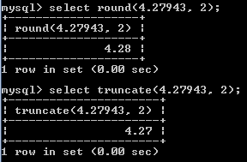

1. SQRT()

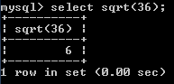

1. **Date/Time Function**

* Buat tabel test_date

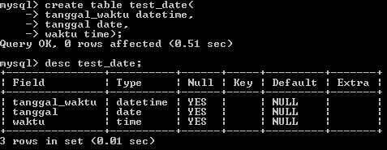

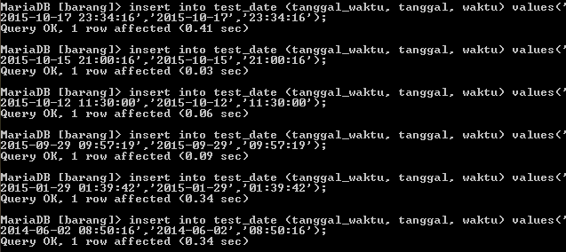

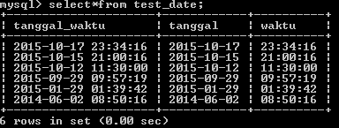

1. ADDDATE(), DATE_ADD(), SUBDATE(), DATE_SUB(), dan EXTRACT()

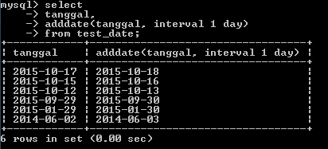

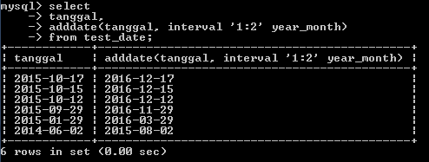

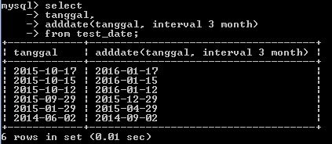

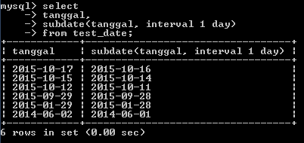

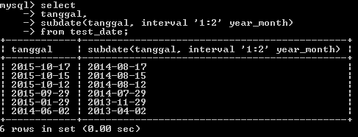

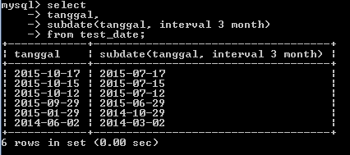

Extract()

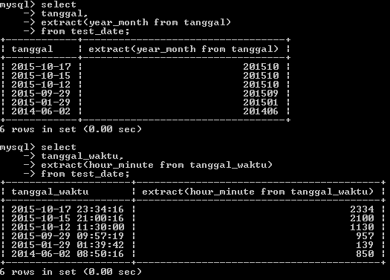

1. Curdate(), Current_Date(), Curtime(), Current_time(), Current_timestamp(), dan now()

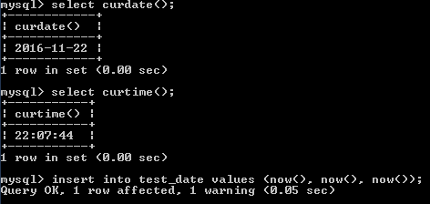

1. Date(), Month(), Monthname(), Year()select

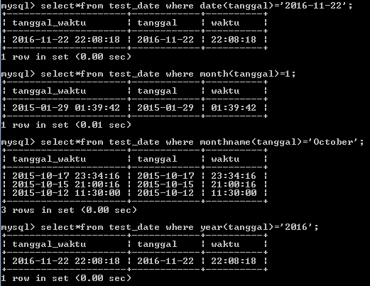

1. Datediff() dan Timediff()

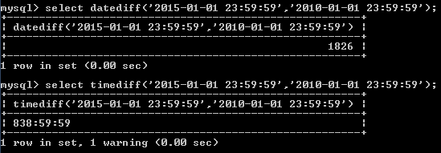

1. Day(), Dayofmonth(), dayofweek(), dayofyear()

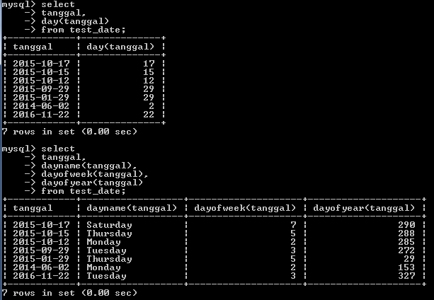

1. Second(), Minute(), Hour() dan Time()

